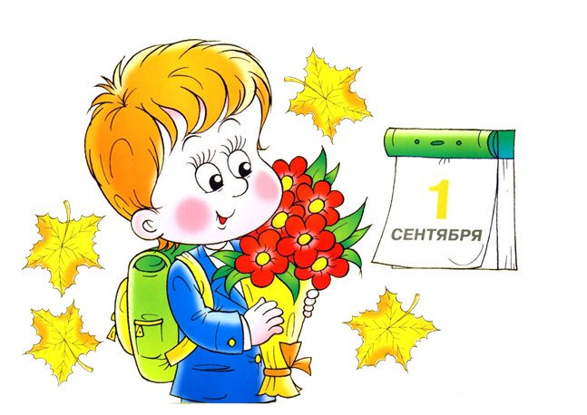
Требования, предъявляемые к развитию речи ребёнка
- Умение правильно произносить все звуки речи различать их на слух.
- Умение употреблять разные части речи точно по смыслу.
- Использовать в речи синонимы, антонимы, существительные.
- Умение отвечать на вопросы и задавать их.
- Умение составлять рассказы (по плану, предложенному взрослыми).
- Умение находить лишний предмет, дать ответ, почему он лишний.
- Уметь правильно употреблять предлоги в словосочетаниях и предложениях (в, на, по, под, за, у, без, до, для, из, к, над, с, из-за, из-под и др.).
- Иметь представление о сезонных явлениях природы.
- Уметь правильно объединять предметы в группы по общим существенным признакам (посуда, одежда, обувь, головные уборы, мебель, транспорт, домашние животные, дикие животные, животные, птицы, рыбы, цветы, деревья, овощи, фрукты и др.).
- Знать домашний адрес, фамилию, имя, отчество родителей.
Уважаемые родители!
Попробуйте сами проверить, готов ли Ваш малыш к обучению.
1. Объяснить с помощью слов, чего он хочет, то есть не показывать пальцем?
2. Изъясняться связно, например: «Покажи мне…»?
3. Понимать смысл того, о чём ему читают? Ответить на вопросы по тексту, назвать героев и пересказать сюжет?
4. Чётко выговаривать своё имя?
5. Запомнить свой адрес и номер телефона?
6. Писать карандашами или мелком на бумаге?
7. Нарисовать картинки к сочинённой истории и объяснить, что на них изображено?
8. Пользоваться красками, пластилином, карандашами для творческого самовыражения?
9. Вырезать ножницами (с тупыми концами) фигуры по линиям?
10. Слушать и следовать полученным указаниям?
11. Быть внимательным, когда кто-то с ним разговаривает?
12. Сосредоточиться хотя бы на 10 минут, чтобы выполнить полученное задание?
13. Радоваться, когда ему читают вслух или рассказывают истории?
14. Проявлять интерес к окружающим предметам?
15. Ладить с другими людьми?

НАВЫКИ ПЕРВОКЛАССНИКА
К моменту поступления в школу, дети должны уметь самостоятельно:
- мыть руки с мылом после игр (особенно с животными), после прогулок и посещения туалета, перед едой;
- умываться утром после сна и утренней гимнастики, вечером перед сном;
- причёсываться (своей расчёской);
- мыть ноги перед сном тёплой водой;
- утром и вечером чистить зубы;
- при приёме пищи: сидеть правильно (прямо, не класть локти на стол, не болтать ногами), не разговаривать, пользоваться столовыми приборами (ложкой, вилкой, ножом) и салфеткой, тщательно пережёвывать пищу;
- пользоваться носовым платком;
- быстро одеться, раздеться, убрать постель;
- содержать в чистоте и порядке игрушки и книги;
- содержать в чистоте и порядке одежду и обувь;
- при входе в помещение вытирать обувь;
- переодеваться в домашнюю одежду и обувь;
- при необходимости своевременно обращаться за медицинской помощью.
